Как живешь школьная библиотека?
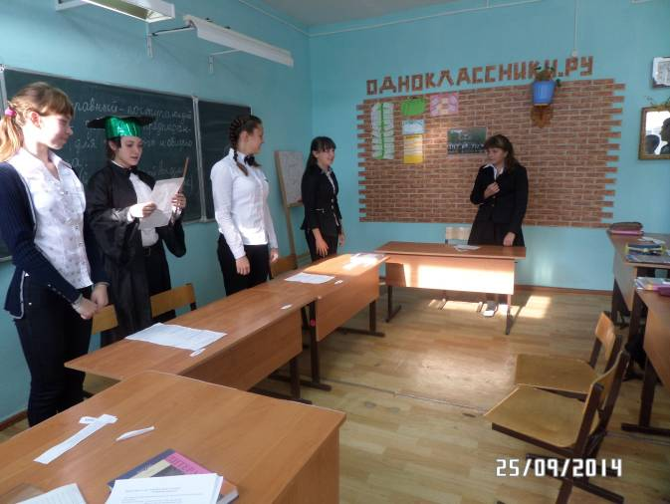
25 сентября в 8-х классах пршел «Литературный суд над госпожой Простаковой». Ребята с удовольствием играли роли героев призведения Д.И Фонвизина «Недоросль», доказывали свою точку зрения.

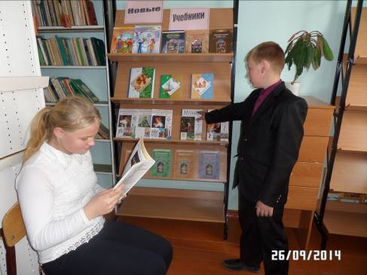
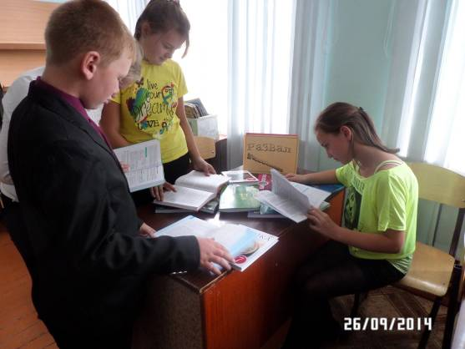
Учащиеся 6 «б» класса часто посещают библиотеку на переменах. Прослушав обзор у выставки «Новые учебники» ребята с интересом просматривают новинки учебников.

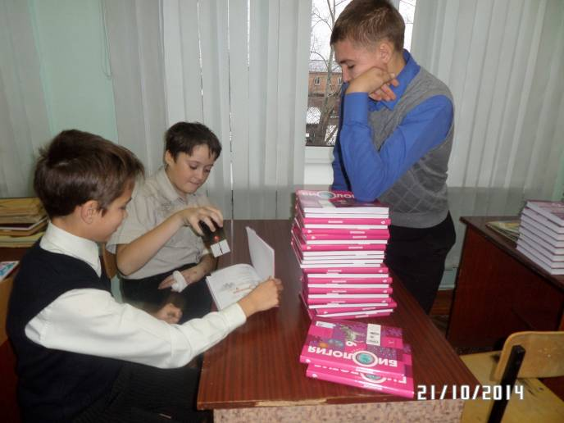
Мальчишки 6 «а» класса в свободное время помогают обрабатывать поступившие новые учебники.

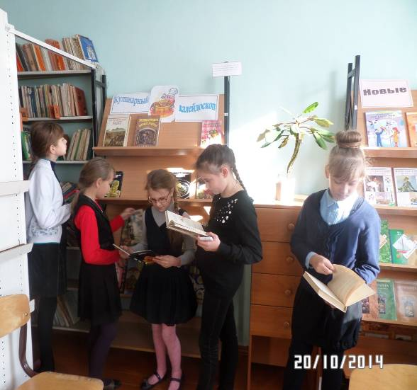

Книжная выставка «Кулинарный калейдоскоп» заинтересовала девочек 5 «а» класса. Просматривая книги по кулинарии выписали наиболее понравившиеся рецепты блюд, что бы приготовить их дома с родителями.

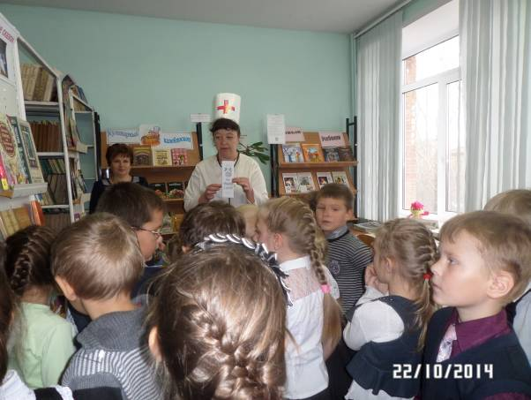
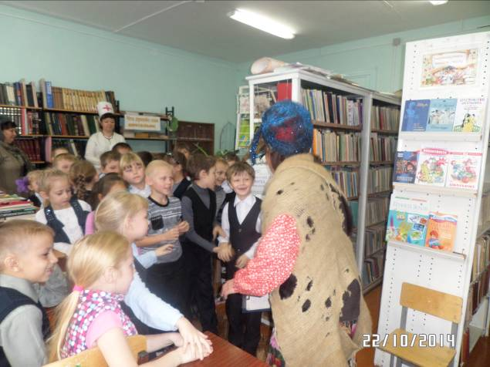
22 октября учащиеся 1-х классов познакомились со школьной библиотекой. В библиотеке ребят ждали сказочные герой: Почтальон печкин,баба Яга и доктор Айболит. Они познаколи

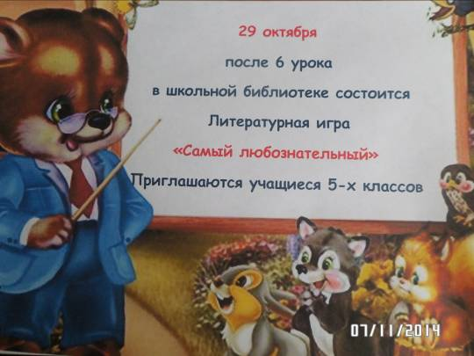
29 отября учащиеся 5-х классов приняли участие в литературной игре «Самый любознательный». Победителями игры стала команда 5 «б» класса.

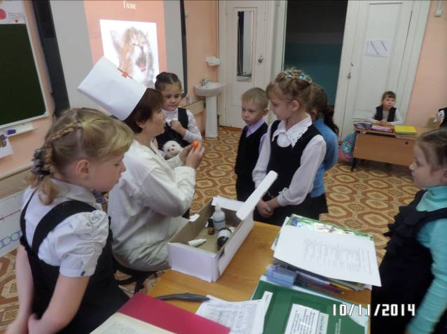
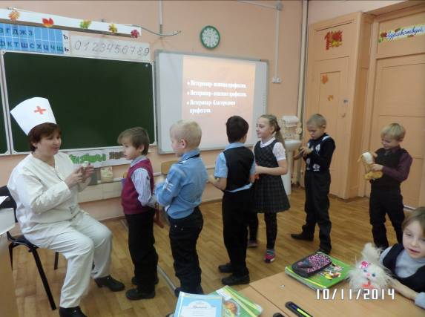
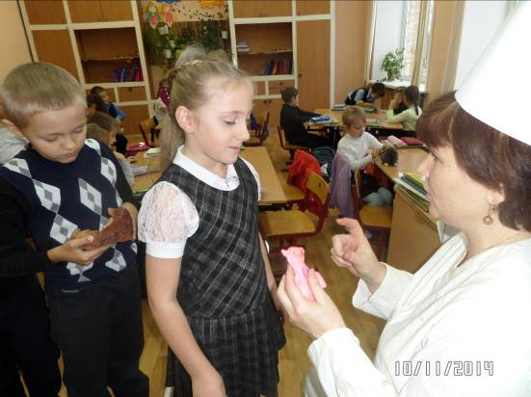
10 ноября в 1-х классах прошел необычный классный час. В гости к ребятам пришел доктор Айболит. Он рассказал о своей работоте, работе ветеринара. О ее важности и нужности. Дети узнали об органах чувств кошки, о ее способностях.. Ребята задавали вопросы о том что делать если их любимец заболел, а доктор Айболит отвечал на вопросы и давал советы как правильно обращаться со своими питомцами.

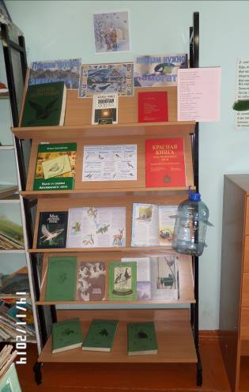
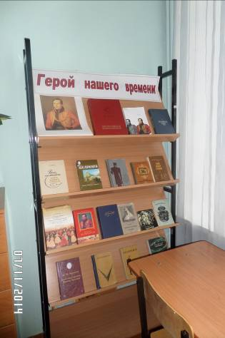
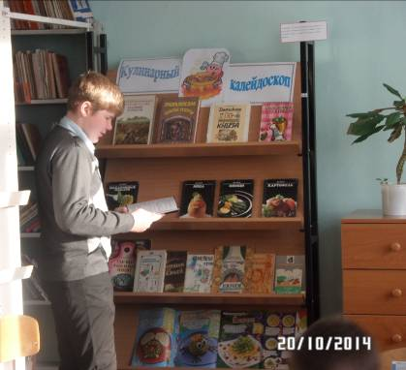

Книжные выставки в нашей библиотеке.

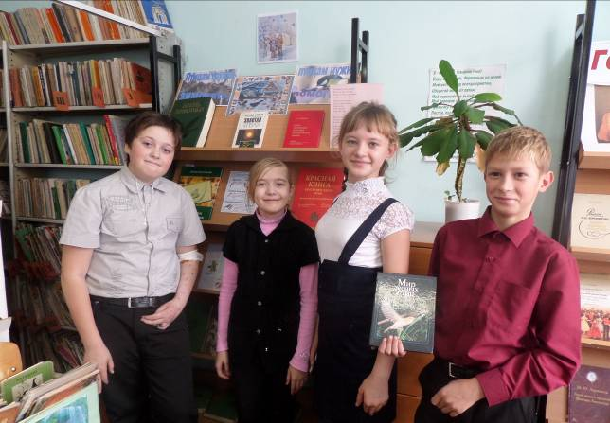
14 ноября команда «Воробьи» победила в экологической игре «Синичкин день».

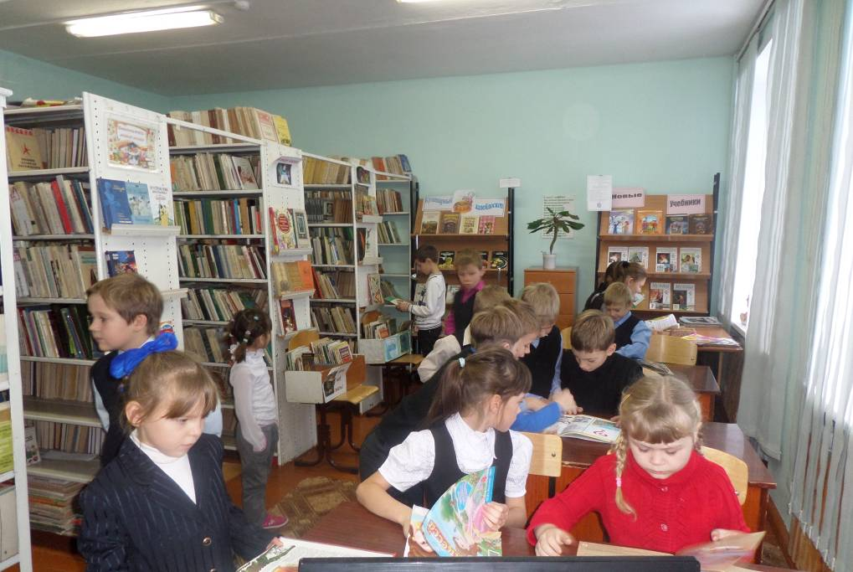

На перемене в библиотеку!

